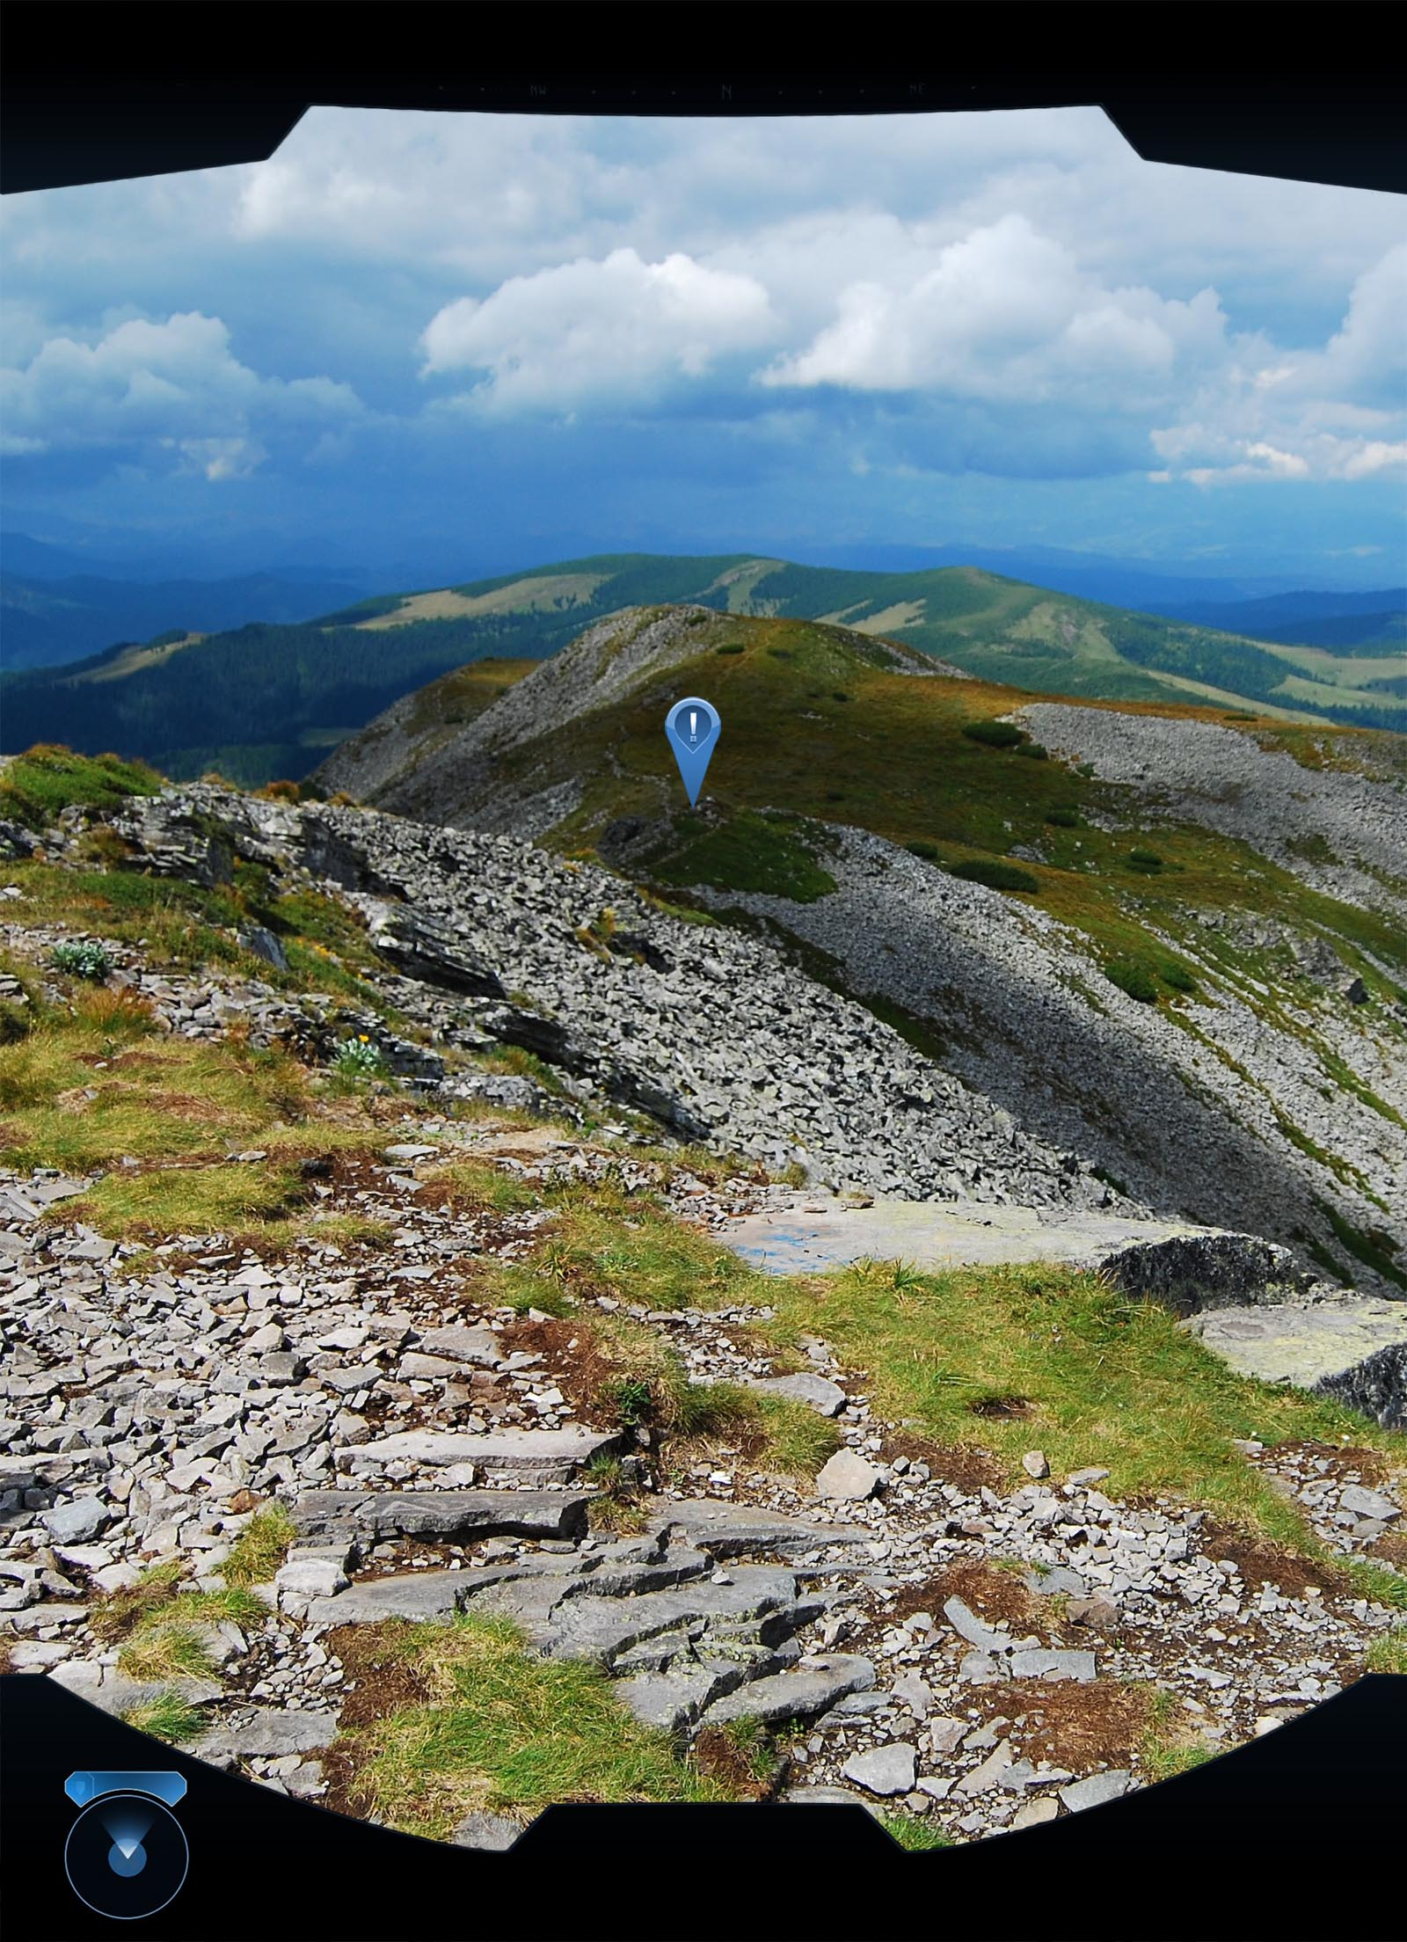

Virtualni popotnik

Člani:

Grega Vrbančič

Jernej Gruber

**Naročnik**: PZS (Planinska Zveza Slovenije)

**Izvajalec**: VirtualSoftWares

**Ozadje**: Ideja se je porodila PZS zaradi trenutnega zastarelega sistema podajanja informacij o poteh ter stanjih v gorah obiskovalcem. Potreba po enostavnejšem in naprednejšem sistemu za podajanje in pridobivanja informacij o poteh.

**Cilji**:

* Naprednejši sistem, privlačnejši za obiskovalce.
* Intuitivni in enostavnejši način pridobivanja informacij (trenutne pretnje, vreme, ...) o poteh.
* Možna uporaba na mobilnih napravah (realno časovno obveščanje).
* Možen ogled v virtualni resničnosti.
* Delno avtomatizirano pridobivanje realno časovnih informacij na določenih manj obiskanih poteh.
* Enostavnejši način pridobivanja podatkov o poteh.

**Obseg**:

Projekt obsega izdelavo spletne in mobilne aplikacije, ki omogoča uporabniku pregled poti na način virtualne realnosti ali 360° panoram, po slovenskih planinskih poteh ob tem pa nudi podatke o priporočljivi opremljenosti pohodnika, trenutnih razmerah in označi možne nevarnosti na poti in navodila kako jih obiti ali zmanjšati tveganja na določenih delih poti. Aplikacije omogočajo »virtualni sprehod« čez celotno dolžino poti.

Mobilna aplikacija prav tako omogoča določenim uporabnikom (vodniki, namenski uporabniki), da na poti celotno pot posnamejo s 360° kamerami in na trenutnih lokacijah dodajajo opozorila o trenutnih razmerah poti.

Izdelava inteligentnega centra za upravljanje brezpilotnih zračnih plovil, ki so sposobni na določene časovne intervale preleteti in posneti določene manj obiskane poti, z namenom pridobivanja trenutnih podatkov. Potrebna bo modifikacija brezpilotnih zračnih plovil z namenom dodajanja senzorjev in kamere.

Brezpilotnih zračnih plovil ne bomo sami izdelovali.

Zaradi narave brezpilotnih zračnih plovil ob določenih časih zaradi slabega vremena preleti ne bodo mogoči.

**Izdelki**:

* Spletna aplikacija.
* Mobilna aplikacija za pregled in vnašanje podatkov z lica mesta.
* Inteligentni center za nadzor brezpilotnih zračnih plovil.

**Projektne tolerance:**

Časovna toleranca pri posodabljanju podatkov, ni mogoče zagotoviti do sekunde natančnih podatkov skozi dan na vseh poteh.

V primeru da projekt ni dokončan v okviru določenega časa lahko rok podaljšamo za 2 meseca.

Obstaja možnost, da bo vrednost projekta presegla zastavljen znesek.

**Prevzemni kriteriji:**

Sistem je uspešno prestal testiranja ter ne vsebuje poglavitnih hroščev.

Naročnik je izplačal zahtevano denarno vsoto, prav tako je naročnik seznanjen z upravljanjem (vsa izobraževanja so bila izpeljana) ter vzdrževanjem infrastrukture, ki zagotavlja delovanje sistema.

**Prva identificirana tveganja:**

Programska oprema sistem ni izpopolnjena do roka.

Izobraževanja niso dosegla pričakovanega znanja naročnika.

Ni mogoče dobaviti zadostne količine strojne opreme (brezpilotnih zračnih vozil, senzorjev in ostale opreme).

Obstoječa infrastruktura ne omogoča zajema zadostnih količin realno časovnih podatkov (npr. vremena).

**Pričakovane koristi izvajalca:**

* Boljša prepoznavnost podjetja.
* Zaslužek.
* Znanja na novih področjih.
* Dodatni zaslužek za vzdrževanje in morebitno nadgradnjo sistema.

**Potrebne morebitne investicije izvajalca:**

* Nabava okolja za testiranje brezpilotnih zračnih plovil - 8000 €
* Nabava senzorjev in 360° kamer za testiranje - 5000 €
* Nadgradnja obstoječih računalniških sistemov za razvoj sistema Virtualni Popotnik - 3000 €
* Zaposlitev strokonjakov za brezpilotna zračna plovila – 10.000 €

**Okvirno določena ekonomska vrednost projekta in načini plačila:**

Hitra cenovna ocena projekta je 100.000 € (vključno z vsemi stroški nabave opreme). Projekt se bo začel izvajati po prejetju avansa ki znaša 30% celotne cene projekta.

Naslednje plačilo znaša 50 % celotne cene in se plača po uspešno zaključenem testiranju sistema.

Zadnjih 20% pa se plača po uspešni vpeljavi sistema.

**Okvirno določen časovni vidik projekta:**

Sama izdelava programskih komponent in aplikacij bo predvideno trajala 10 mesecev, vključno z izgradnjo inteligentnega sistema za upravljanje brezpilotnih zračnih plovil in modificirane le teh. Testiranje in odpravljanje napak sistema pa okoli 2 meseca ter vpeljava in izobraževanje uporabnikov še dodatni mesec.

Skupno okoli 13 mesecev.­­